Руководство пользователя ИС

MSM

Студент : Рахимжанов Аят Мейрамович

Группа : ИС-Б18

**Меню выбора:**

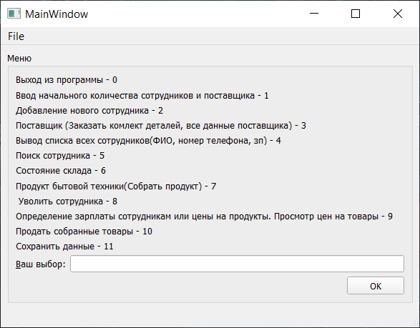

**Ввод начального количества сотрудников и поставщика - 1:**

Добавляем поставщика

1)Введите ФИО и номер телефона поставщика

2)Введите цены за один комплект деталей

3)Нажмите кнопку «ОК»

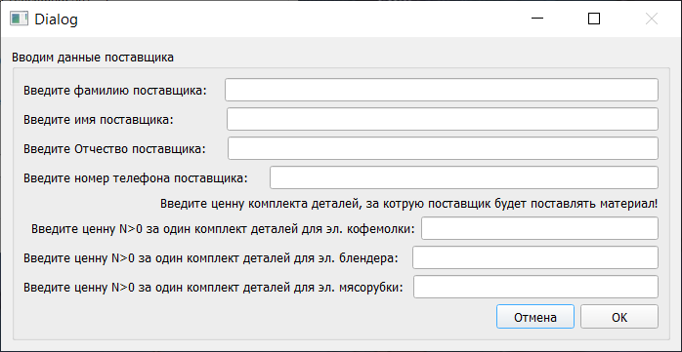

Добавление сотрудников

1. Введите количество добавляемых сотрудников
2. Заполните все ячейки (ФИО и номер телефона)
3. Нажмите кнопку «ОК»

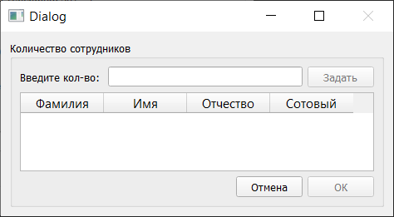

**Добавление нового сотрудника - 2:**

Выбираем каким способом хотим добавить сотрудника

1)Ставим галочку на свой выбор

2)Нажимаем кнопку «Выбрать»

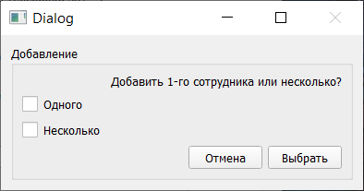

Если выбрали добавление одного сотрудника

1)заполните все поля ФИО и номер телефона

2)Нажмите «ОК»

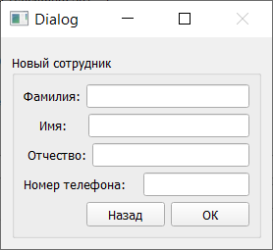

Если выбрали добавление нескольких сотрудников

1) Введите количество добавляемых сотрудников

2) Заполните все ячейки (ФИО и номер телефона)

3)Нажмите кнопку «ОК»



**Поставщик (Заказать комлект деталей, все данные поставщика) – 3:**

Выбираем что хотим сделать

1)Ввести в поле свой выбор цифры

2)Нажать кнопку «ОК»

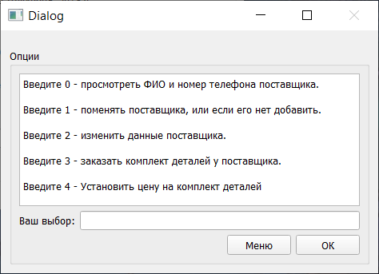

Если выбрали – 0

Выводит данные поставщика

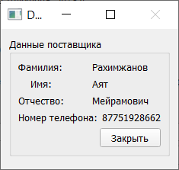

Если выбрали - 1(Меняем поставщика)

1)Введите ФИО и номер телефона поставщика

2)Введите цены на один комплект деталей

3)Нажмите кнопку «ОК»

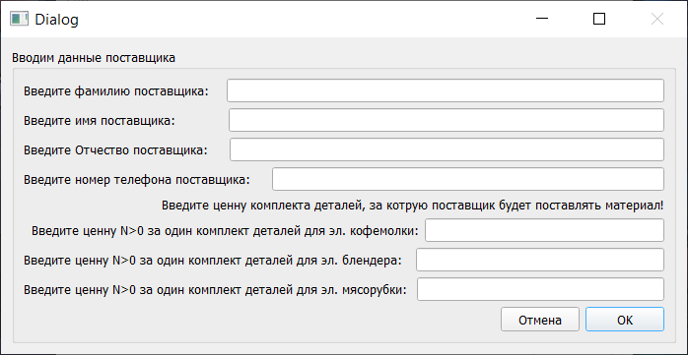

Если выбрали – 2(Редактируем данные поставщика)

1)Выберите какие данные хотите изменить

2)Введите цифру выбора в поле

3)Нажмите кнопку «Выбрать»

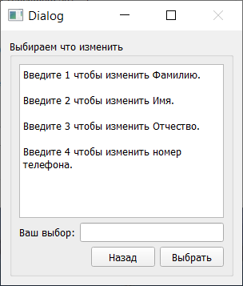

4)Введите новые данные поставщика

5)Нажмите кнопку «ОК»

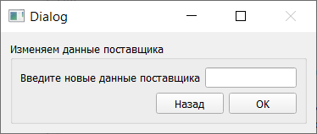

Если выбрали – 3(Заказ комплектов деталей)

1)Выберите какие комплекты деталей вам нужны

2)Введите цифру выбора в поле

3)Нажмите кнопку «Выбрать»

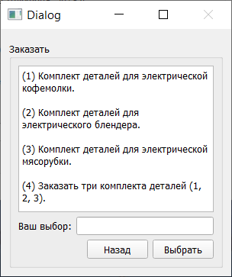

4)Введите кол-во комплектов деталей которые хотите заказать

5)Нажмите кнопку «Рассчитать стоимость» чтобы узнать общую стоимость комлектов деталей

6)Нажмите кнопку «ОК»

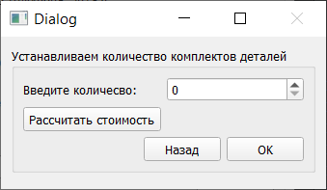

Если выбрали – 4(Установка цены на комплекты деталей)

1)Введите стоимость одного комплекта деталей

2)Нажмите «ОК»

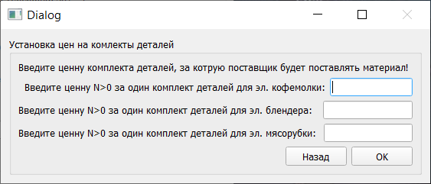

**Вывод списка всех сотрудников(ФИО, номер телефона, зп) – 4**

1)Установите зарплату сотрудникам, в меню выберите пункт 9 нажмите кнопку «ОК», затем в новом окне выберите пункт установка зарплаты и введите сумму зарплаты сотрудника

2)В меню выберите пункт 4, выведется список сотрудников

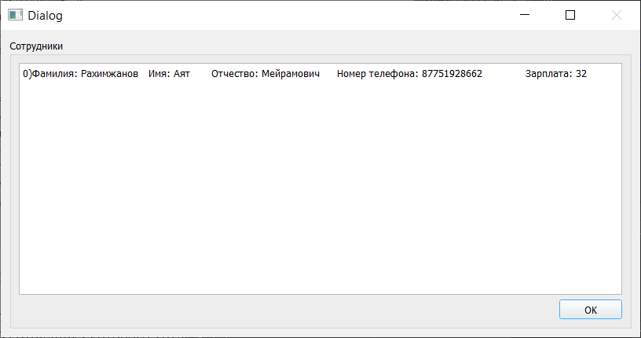

**Поиск сотрудника – 5**

1)Выберите способ поиска сотрудника

2)Нажмите кнопку «Выбрать»

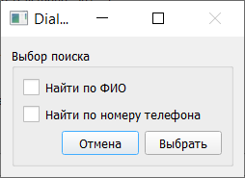

Если выбрали поиск по ФИО:

1)Введите ФИО сотрудника которого хотите найти

2)Нажмите кнопку «ОК»

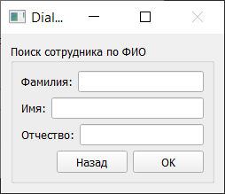

Если выбрали поиск по номеру телефона:

1)Введите номер телефона сотрудника которого хотите найти

2)Нажмите кнопку «ОК»

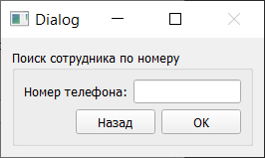

**Состояние склада – 6**

1)Выберите что вы хотите посмотреть, как показано в примере

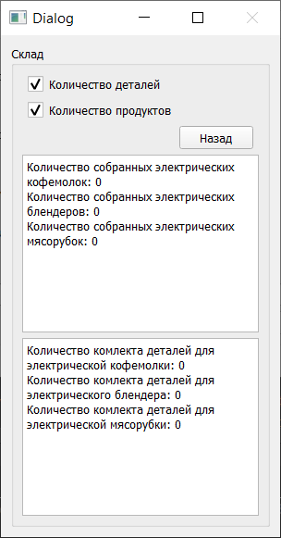

**Продукт бытовой техники(Cобрать продукт) – 7**

1)Выберите предложенные варианты

2)Нажмите кнопку «ОК»

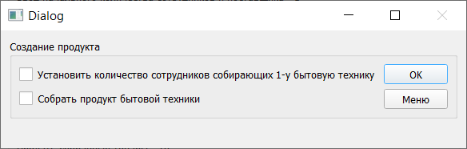

Если выбрали установку сотрудников собирающих одну бытовую технику

1)Введите кол-во сотрудников собирающих одну бытовую технику

2)Нажмите кнопку «Задать»

Если выбрали сборку продукта

3)Выберите, какой продукт хотите собрать или узнайте сколько сотрудников собирает одну бытовую технику

4)Нажмите кнопку «ОК»

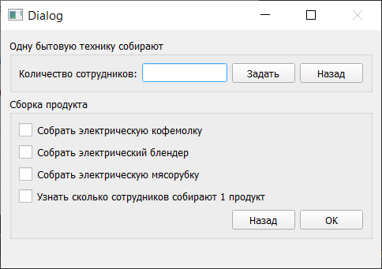

Если сделали выбор продукта который будете собирать

5)Введите количество, продуктов, которое хотите собрать

6)Нажмите кнопку «Собрать»

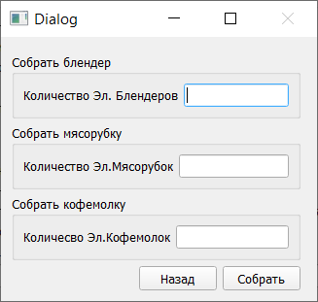

**Уволить сотрудника – 8:**

1)Выберите один из способов поиска сотрудника для удаления

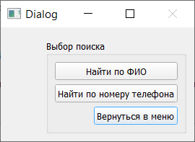

Если выбрали поиск по ФИО, для удаления

1)Введите ФИО сотрудника которого хотите уволить

2)Нажмите кнопку «ОК»

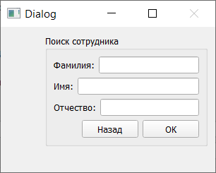

Если выбрали поиск сотрудника по номеру телефона, для удаления

1)Введите номер сотрудника

2)Нажмите кнопку «Поиск»

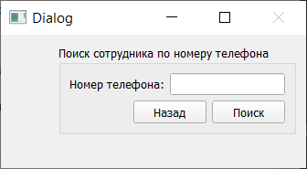

**Определение зарплаты сотрудникам или цены на продукты. Просмотр цен на товары - 9**

1)Выберите пункт действия

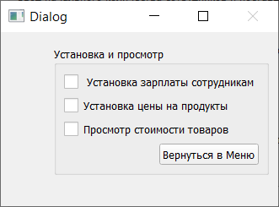

Если выбрали все три пункта

1)Установка зарплаты сотрудникам

2)Введите сумму зарплаты сотрудника

3)Нажмите кнопку «ОК»

4)Установка цены на продукт

5)Выберите на что хотите установить цену

6)Нажмите кнопку «Выбрать»

7)Просмотр стоимости товаров

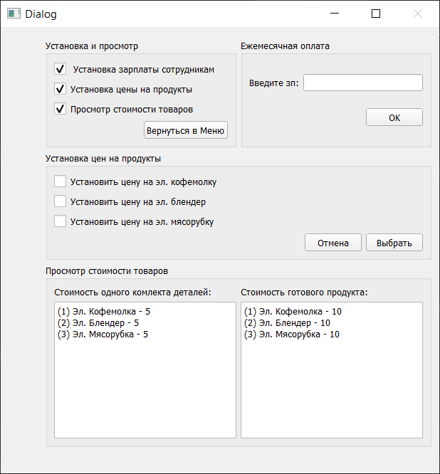

6.1)Введите цену на выбранный продукт бытовой техники

6.2)Нажмите кнопку «ОК»

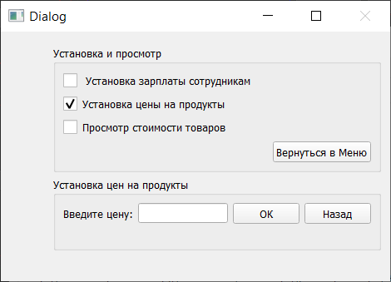

**Продать собранные товары – 10**

1)Выберите продукт который хотите продать

2)Нажмите кнопку «ОК»

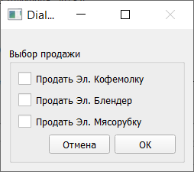

1)Введите количество продуктов которое хотите продать

2)Нажмите кнопку «Рассчитать» чтобы узнать общую стоимость продажи

3)Нажмите кнопку «ОК»

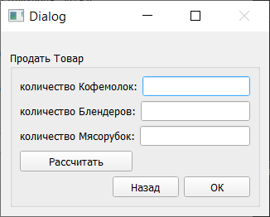

**Сохранить данные – 11**

1)Введите путь к соответствующим файлам, для записи данных сотрудников, поставщика, комплектов деталей, продуктов бытовой техники

2)Нажмите кнопку «ОК» для записи

